本文主要讲述了字格的产生：怎样从搜索空间中产生一个lattice，还有就是lattice的扩展。主要是bigrams的lattice扩展成trigrams的lattice。在本文中比较了传统的扩展方法和作者提出的一种新的扩展方法。对于lattice的空间的减少。本文采用了后向和向前的减少算法来合并根据给定条件的相同节点来对lattice进行压缩。
新的扩展算法仅使用了以有的trigrams来扩展。
此为压缩算法。
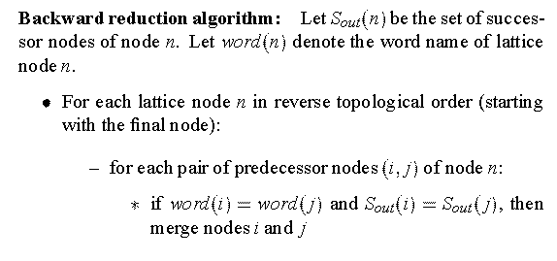
此为传统的扩展算法：
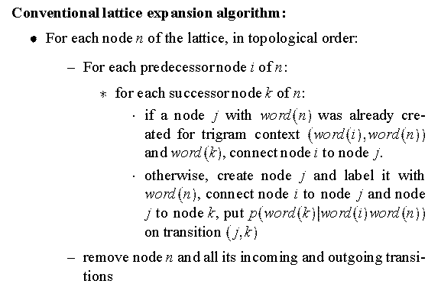
此为作者提出的新的扩展算法：
